Третий(3). Вопросы

1) C. Управляющие конструкции: break, continue, goto. Примеры программ и блок-схем

Управляющая конструкция — это команда на тот, или иной порядок выполнения программы.
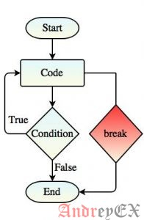
break — завершает выполнение цикла.
int main()
{
int i = 0;
while(1)
{
if(i > 100)
break; // завершить цикл
++i;
}
return 0;
}

continue — выполняет переход в конец тела цикла(то есть после выполнения этого оператора, все что после него игнорируется, происходит переход в конец цикла, и далее начинается новая итерация). В примере ниже, цикл бесконечный, так как при выполнении условия i>2 происходит переход в конец тела цикла, то есть игнорируется увеличение счетчика, а условием выхода из цикла является i==11.
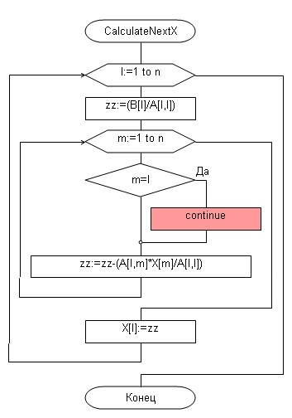
int main()
{
int i = 0;
while(i != 11)
{
if(i > 2)
continue;
++i;
}
return 0;
}

goto — оператор перехода, использование которого я крайне не рекомендую, если на это нет серьезных причин. Причина в том, что использование этого оператора, без веских на то оснований, может затруднять чтение исходного кода программы, затрудняет его понимание, и т.д. что приводит к ошибкам.
Переход осуществляется в рамках одной функции, из одной функции перейти в другую с помощью goto нельзя. Ниже можете ознакомится с циклом for и его аналогом с помощью оператора goto:
#include <stdio.h>
int main()
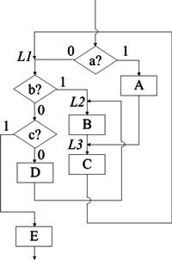
{
int i = 0;

for(i = 0; i < 10; ++i)
printf("%i\n", i);

printf("----------------------------------------\n\n");

goto init;

init:
i = 0;
goto check_condition;

check_condition:
if(i < 10)
goto loop_body;
else
goto loop_exit;

loop_body:
printf("%i\n", i);
goto end_body;

end_body:
++i;
goto check_condition;

loop_exit:
return 0;
}

